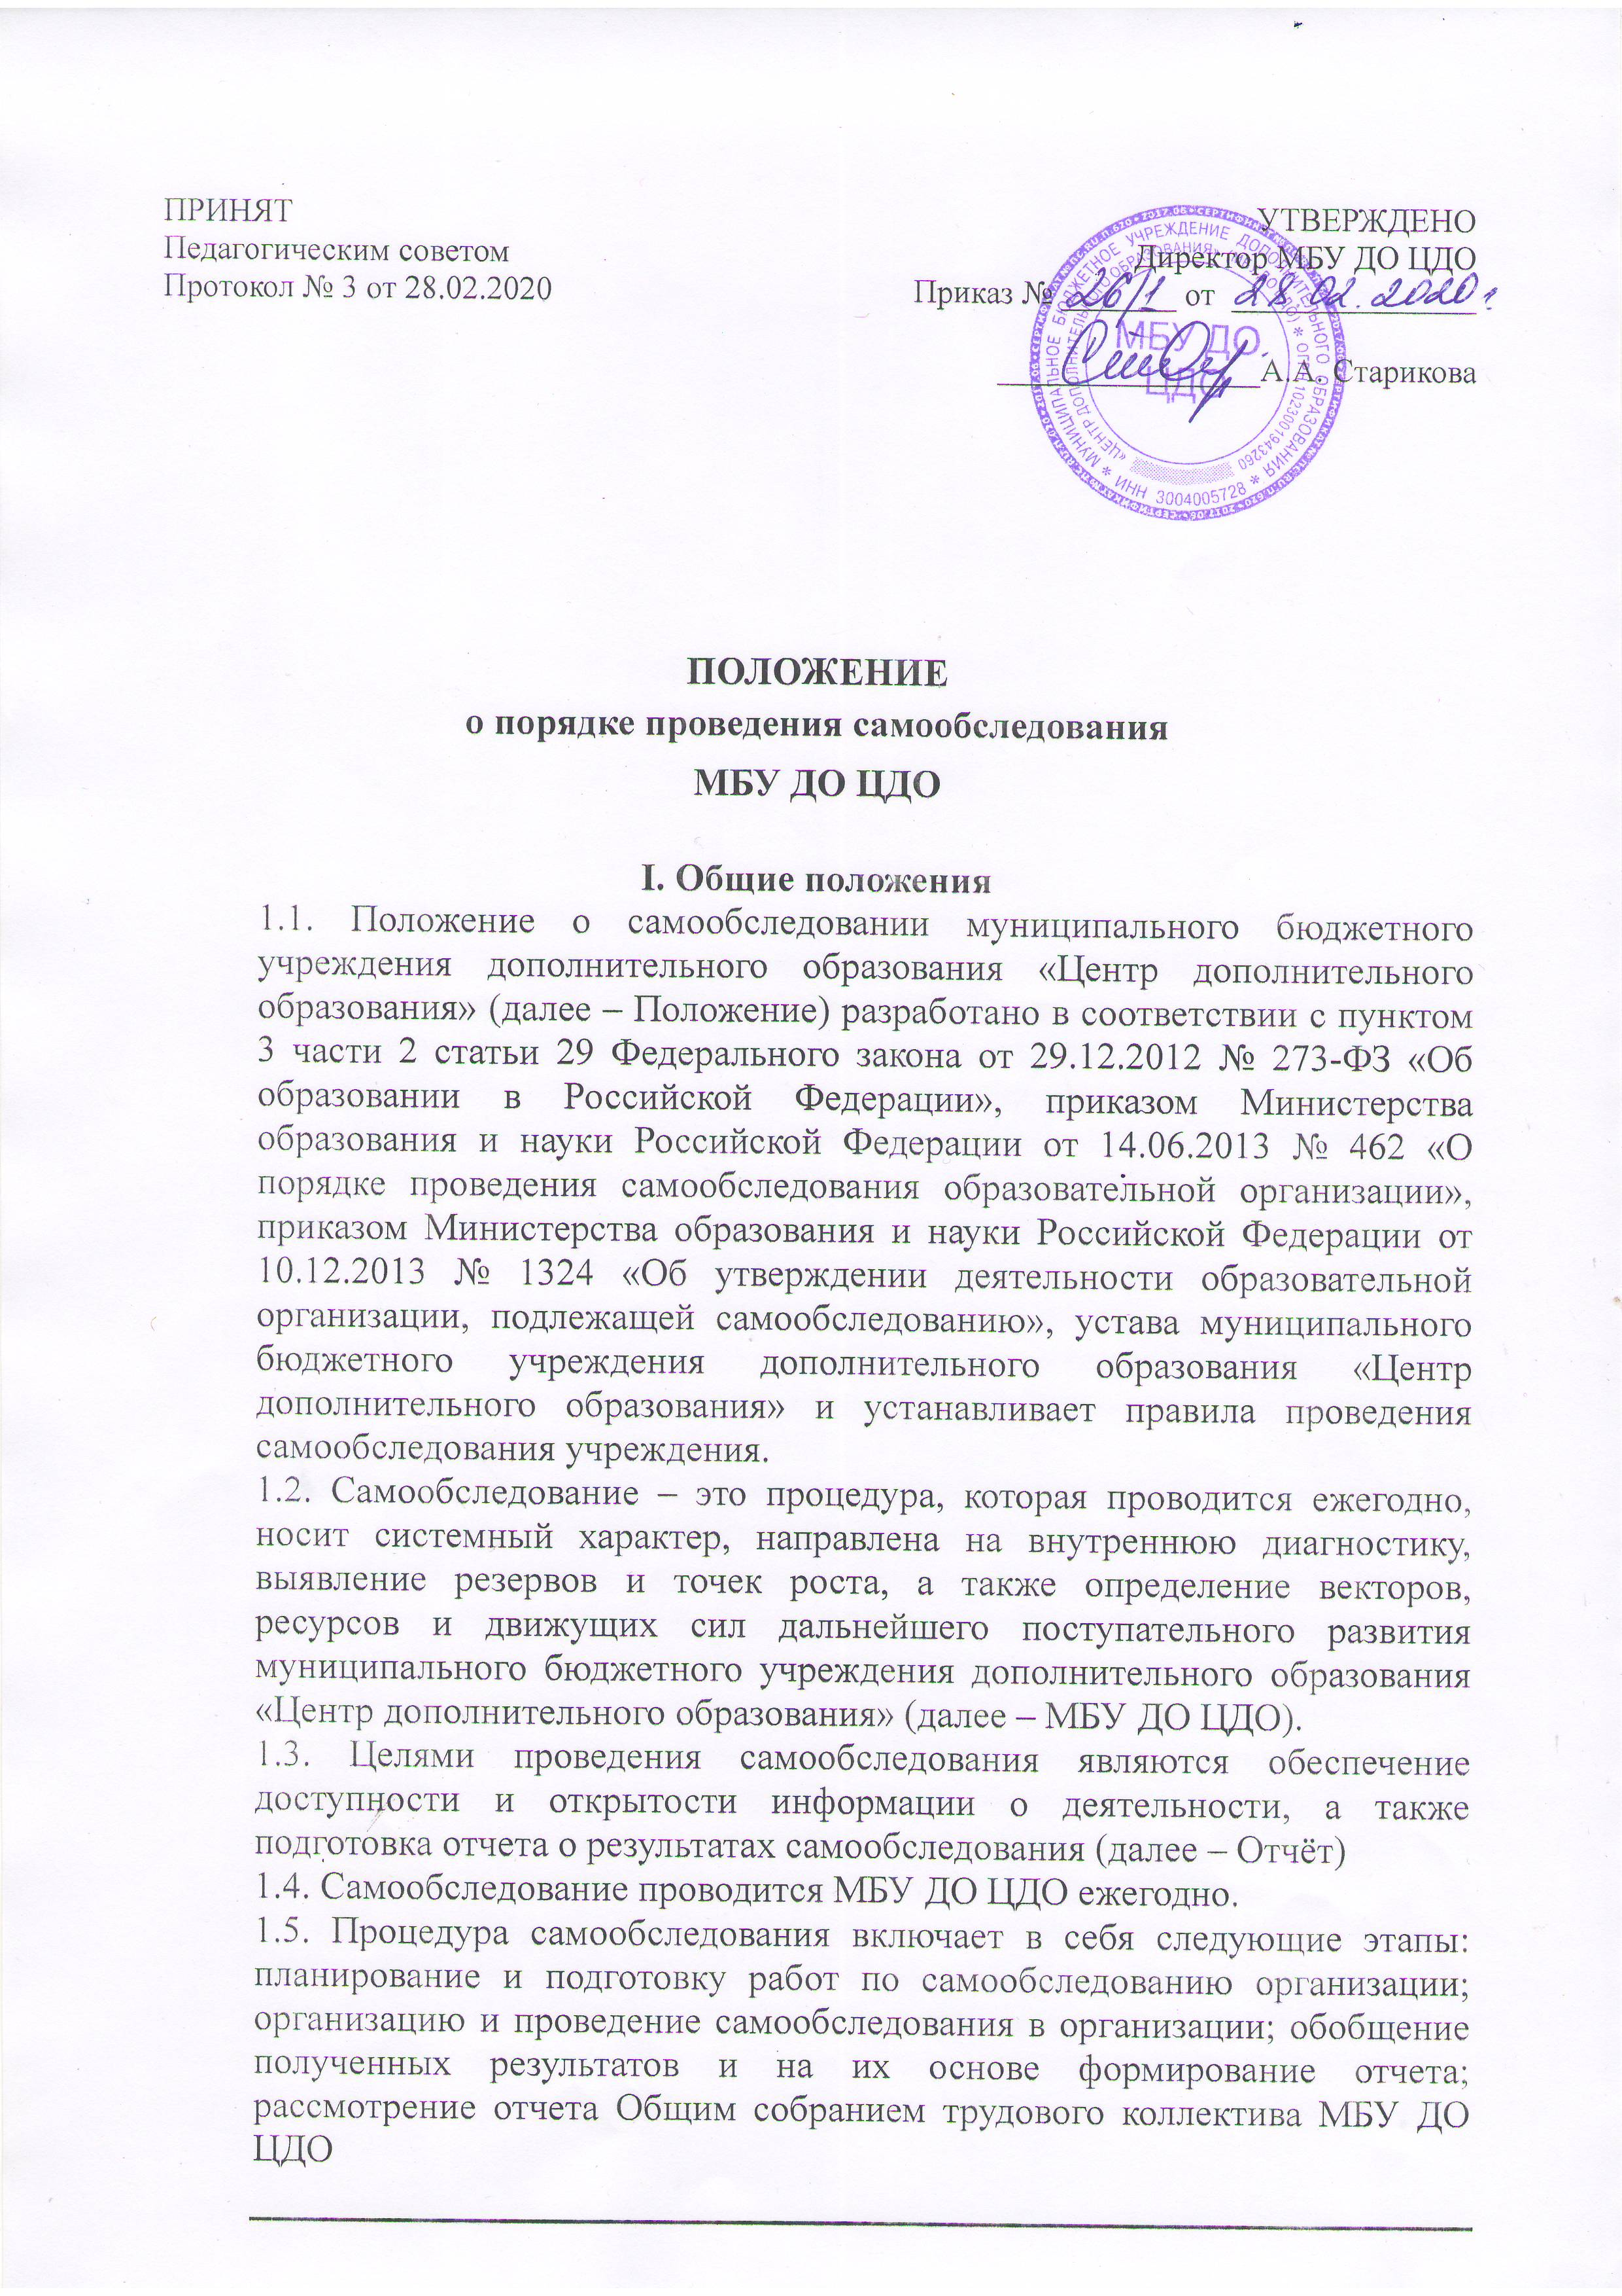

II. Сроки, форма проведения самообследования
и состав лиц, привлекаемых для его проведения
2.1. Работа по самообследованию МБУ ДО ЦДО начинается с 15 января текущего года и заканчивается 1 апреля текущего года (без учета сроков контрольных мероприятий по реализации комплекса мер, направленных на устранение выявленных в ходе самообследования недостатков и совершенствованию деятельности МБУ ДО ЦДО).
2.2. Для проведения самообследования приказом директора МБУ ДО ЦДО создается комиссия, в состав которой входят заместитель директора, методист, педагоги дополнительного образования и другие работники (при небходимости).
2.3. При проведении самообследования могут быть использованы следующие методы: наблюдение, анкетирование, тестирование, собеседование, определение обобщающих показателей и др.
2.4. Самообследование проводится в форме анализа основных направлений деятельности МБУ ДО ЦДО:
- системы управления МБУ ДО ЦДО (анализируется организационно- правовое обеспечение образовательной деятельности, соответствие организации управления уставным требованиям, соответствие собственной нормативной и организационно-распорядительной документации действующему законодательству РФ и уставу, реализация принципа коллегиальности, внешние связи организации, инновационная деятельность и др.);
- образовательной деятельности, организации учебного процесса (анализируется выполнение образовательных программ, расписание учебных занятий, формы и виды учебных занятий, соблюдение правил и инструкций по охране труда; выполнение программ воспитательной, профилактической деятельности и полученные социально-педагогические эффекты и др.);
- содержания и качества подготовки обучающихся (участие обучающихся в творческих конкурсах, олимпиадах, соревнованиях и др.);
- качество учебно-методического обеспечения (средств информационного обеспечения и их обновление за отчетный период, обеспеченность обучающихся учебной, учебно-методической и справочной литературой; ведение, своевременность обновления официального сайта в информационно-телекоммуникационной сети «Интернет» и др.);
- качество материально-технической базы (анализируется материально- техническое обеспечение образовательной деятельности, Интернет, оборудование помещений в соответствии с государственными нормами и требованиями);
- функционирования внутренней системы оценки качества образования (организация и результаты текущего контроля обучаемости и промежуточная аттестация обучающихся, общественной экспертизы качества образования);
- анализ показателей деятельности МБУ ДО ЦДО, подлежащей самообследованию.

2.5. По результатам проведенного анализа проводится оценка основных направлений деятельности МБУ ДО ЦДО.
2.6. Директором МБУ ДО ЦДО ежегодно утверждается состав комиссии и план-график с конкретными сроками, ответственными и мероприятиями по проведению самообследования.

III. Отчет о результатах самообследования
3.1. Результаты самообследования МБУ ДО ЦДО оформляются в виде отчета, включающего аналитическую часть и результаты анализа показателей деятельности.
3.2. Отчет по самообследованию формируется по состоянию на 1 апреля текущего года и имеет следующую структуру: оценка системы управления МБУ ДО «ЦДО»; оценка деятельности МБУ ДО «ЦДО»; оценка содержания и качества подготовки обучающихся; оценка качества кадрового состава; оценка качества учебно-методического обеспечения; оценка качества материально-технической базы; оценка функционирования внутренней системы оценки качества образования; анализ показателей деятельности МБУ ДО ЦДО.
3.3. Результаты самообследования рассматриваются на заседании Общего собрания трудового коллектива МБУ ДО ЦДО.
3.4. Отчет подписывается директором МБУ ДО ЦДО и заверяется печатью.
3.5. Размещение отчета МБУ ДО ЦДО на официальном сайте МБУ ДО ЦДО в информационно-телекоммуникационной сети «Интернет» и направление его в администрацию МО «Икрянинский район» осуществляется не позднее 20 апреля текущего года.
IV. Заключительные положения
4.1. Настоящее положение вступает в силу с момента его подписания.
4.2. Основанием прекращения действия настоящего Положения становятся:
– принятие нового акта;
– признание акта утратившим силу органом, который его принял;
– признание судом акта незаконным.

